Môn: TIẾNG VIỆT.Tiết: 172
KỂ CHUYỆN: RỪNG GỖ QUÝ(T4)
Thời gian thực hiện ngày 4 tháng 3 năm 2025

I. YÊU CẦU CẦN ĐẠT:
1. Năng lực đặc thù:
1.1. Phát triển năng lực ngôn ngữ
- Nhớ nội dung câu chuyện đã học, dựa vào tranh minh hoạ và gợi ý, kể lại được một phần hoặc toàn bộ câu chuyện đã học bằng lời của một nhân vật (ông lão).
– Biết nhận xét, đánh giá lời kể của bạn.
1.2. Phát triển năng lực văn học
- Thể hiện được lời kể và lời nhân vật bằng từ ngữ phù hợp, giọng kể diễn cảm; động tác và nét mặt phù hợp với câu chuyện.
2. Năng lực chung.
- Năng lực tự chủ, tự học: lắng nghe, kể được câu chuyện theo yêu cầu.
- Năng lực giải quyết vấn đề và sáng tạo: bước đầu biết kể bằng giọng diễn, kết hợp thể hiện vẻ mặt, cử chỉ phù hợp; biết dùng đúng từ xưng hô khi kể
- Năng lực giao tiếp và hợp tác: biết cùng các bạn kể lại câu chuyện đã học bằng các hình thức nối tiếp hoặc phân vai.
3. Phẩm chất.
- Phẩm chất nhân ái, tiết kiệm: trân trọng người lao động, quý trọng đồng tiền, chăm lao động.
- Phẩm chất chăm chỉ: Chăm chỉ lắng nghe, kể chuyện theo yêu cầu.
- Phẩm chất trách nhiệm: Giữ trật tự, học tập nghiêm túc.
II.ĐỒ DÙNG DẠY HỌC
- Kế hoạch bài dạy, bảng phụ.
- SGK và các thiết bị, học liệu phục vụ cho tiết dạy.

III. HOẠT ĐỘNG DẠY HỌC
Hoạt động của giáo viên |  | Hoạt động của học sinh
1. Khởi động.
- Mục tiêu:
+ Tạo không khí vui vẻ, phấn khởi trước giờ học.
+ Đánh giá kết quả học tập ở bài học trước.
- Cách tiến hành:
- GV chiếu slide tranh câu chuyện : Trận bóng trên đường phố, mời HS quan sát tranh và kể lại đoạn 1( hoặc đoạn 2,3) theo lời nhân vật Long ( hoặc Quang).  - GV nhận xét, tuyên dương  - GV dẫn dắt vào bài mới |  | - HS quan sát .  - 1-2 HS kể  - Hs nhận xét
2. Khám phá.
- Mục tiêu:
+ Nhớ nội dung câu chuyện đã học, dựa vào tranh minh hoạ và gợi ý, kể lại được một phần hoặc toàn bộ câu chuyện đã học bằng lời của một nhân vật (ông lão).
+ Biết nhận xét, đánh giá lời kể của bạn.
+ Thể hiện được lời kể và lời nhân vật bằng từ ngữ phù hợp, giọng kể diễn cảm; động tác và nét mặt phù hợp với câu chuyện.
+ Phát triển năng lực ngôn ngữ.
- Cách tiến hành:
2.. HĐ 1: Kể lại câu chuyện Rừng gỗ quý theo lời của ông lão  – GV mời 1 HS đọc YC của BT 1.  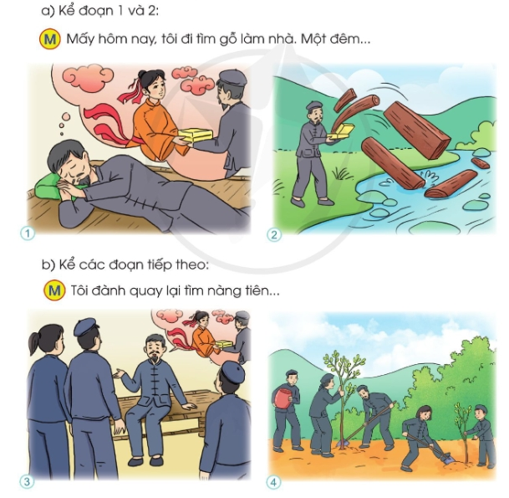  - GV hướng dẫn HS kể bằng lời của ông lão; chú ý xưng “tôi” khi nói về mình.  a) Kể đoạn 1, 2  – Kể mẫu: GV chỉ tranh, kể đoạn 1 trước lớp.  GV hướng dẫn HS chỉ tranh tập kể trong nhóm, nói cho HS biết: Các em chỉ cần kể đúng những chi tiết chính trong câu chuyện; khi kể, có thể thay / thêm / bớt từ.  b) Kể các đoạn tiếp theo thực hiện như khi kể đoạn 1, 2 . | - HS đọc yêu cầu,  - Cả lớp đọc thầm theo.  - HS lắng nghe.  VD:  + Đoạn 1: Mấy hôm nay, tôi đi tìm gỗ làm nhà. Một đêm, tôi mơ thấy mình gặp một nàng tiên. Nàng tiên hỏi tôi đi đâu rồi cho tôi một chiếc hộp, dặn về nhà mới được mở hộp.  + Đoạn 2: Tôi cảm ơn nàng tiên rồi mang hộp về. Dọc đường, tôi tò mò mở chiếc hộp để xem. Nào ngờ, nắp hộp vừa hé thì bao nhiêu cột gỗ, ván gỗ trong hộp tuôn ra, rơi xuống suối, trôi mất.  + Đoạn 3: Cầm cái hộp không trong tay, tôi tiếc ngẩn ngơ. Thế là tôi đành quay lại nằn nì nàng tiên. Nàng tiên thương tình, đưa cho tôi một cái hộp khác và dặn nhất định về nhà mới được mở hộp. Về đến nhà, tôi mở hộp, chẳng thấy gỗ đâu, chỉ thấy trong hộp toàn những hạt cây nhỏ tí... Tiếng chim hót làm tôi choàng tỉnh giấc, Hoá ra là tôi ngủ mơ.  + Đoạn 4: Nghĩ đến giấc mơ của mình, tôi chợt hiểu ra: Lúa ngô phải gieo trồng mới có thì gỗ rừng cũng vậy. Tôi liền bảo các con và dân làng tìm hạt cây về gieo trồng. Chẳng bao lâu nữa, đồi trọc sẽ biến thành rừng, dân làng tôi sẽ không phải đi xa tìm gỗ làm nhà, đóng bàn ghế nữa.
3. Luyện tập.
- Mục tiêu:
+ Biết kể đầy đủ câu chuyện theo lời ông lão. Biết kết hợp lời nói với cử chỉ, điệu bộ, nét mặt trong khi kể chuyện.
+ Lắng nghe bạn nói, biết nhận xét đánh giá lời kể của bạn.
+ Biết trao đổi cùng bạn về nội dung câu chuyện của bạn và của mình.
- Phát triển năng lực văn học: Thể hiện được các chi tiết thú vị trong câu chuyện.
- Cách tiến hành:
3.1 Kể chuyện trong nhóm.  - GV tổ chức cho HS kể chuyện theo nhóm 2.  - Mời đại diện các nhóm kể trước lớp.  - Mời HS khác nhận xét.  - GV nhận xét tuyên dương.  3.2. Thi kể chuyện trước lớp.  - GV tổ chức thi kể chuyện.  - Mời HS khác nhận xét.  - GV nhận xét tuyên dương.  3.3. Trao đổi:  Theo em, rừng đem lại lợi ích gì:  a) Đối với vùng có rừng?  b) Đối với vùng khác?  - GV theo dõi, giúp đỡ HS.  - GV mời đại diện một số nhóm phát biểu ý kiến.  a) Rừng đem lại lợi ích gì đối với vùng có rừng?  b) Rừng đem lại lợi ích gì đối với các vùng khác?  GV nói thêm: Rừng đem lại lợi ích chung cho cả khu vực có rừng (miền núi) và khu vực khác (miền xuôi). Vì vậy, chúng ta cần biết ơn đồng bào các dân tộc anh em sống ở miền núi đã trồng rừng, bảo vệ rừng, tạo ra bộ máy điều hoà không khí, bảo vệ nguồn nước cho chúng ta. |  | - HS kể chuyện theo nhóm 2.  - Các nhóm kể trước lớp.  - Các nhóm khác nhận xét.  - HS thi kể chuyện.  - HS khác nhận xét.  - 1 HS đọc BT 2. Cả lớp đọc thầm theo.  - HS trao đổi nhóm 4.  - HS nêu.  a) Rừng giúp người dân có gỗ làm nhà, đóng bàn ghế, / Rừng giúp cho không khí mát mẻ. / Rừng giúp ngăn bão lũ, tránh lở đất. / Rùng tạo ra phong cảnh đẹp. / ...  b) Rừng giúp điều hoà không khí. / Rừng giúp bảo vệ nguồn nước. / ...
4. Vận dụng.
- Mục tiêu:
+ Củng cố những kiến thức đã học trong tiết học để học sinh khắc sâu nội dung.
+ Vận dụng kiến thức đã học vào thực tiễn.
+ Tạo không khí vui vẻ, hào hứng, lưu luyến sau khi học sinh bài học.
+ Phát triển năng lực ngôn ngữ.
- Cách tiến hành:
- GV cho Hs xem một câu chuyện kể của học sinh nơi khác để chia sẻ với học sinh.  - GV trao đổi những về những hoạt động HS yêu thích trong câu chuyện.  - GVgiao nhiệm vụ HS về nhà kể lại câu chuyện cho người thân nghe.  - Nhận xét, đánh giá tiết dạy. |  | - HS quan sát video.  - HS cùng trao đổi về câu chuyện được xem.  - HS lắng nghe, về nhà thực hiện.
IV. Điều chỉnh sau bài dạy:
......................................................................................................................................
......................................................................................................................................
......................................................................................................................................

